### 基于卷积神经网络的WiFi指纹定位

### 背景：

北斗卫星定位, 需要在相对空旷、高层建筑不密集的地方才能比较准确的定位, 户内无法使用且耗电量较高。但是当终端接收机在楼群密集的城市或者室内工作的时候, 由于信号强度受到建筑物的影响而大大衰减, 导致定位精度低甚至不能够完成定位。因此利用广泛存在的WiFi网络,对处于楼群密集或者室内定位目标进行定位成为最佳选择技术, 有着非常好的发展前景。

传统的指纹定位通过建立WiFi指纹数据库，采用KNN算法进行识别，在无干扰的情况下能够收到一定的效果，但是在现实使用中，人群流动，物品遮挡等等干扰不可避免，效果并不理想。此次研究，摒弃了传统的方法，开拓性地利用深度学习技术，采用深层卷积神经网络抓取WiFi网络特征，抗干扰性强，鲁棒性良好。

### 技术路线：

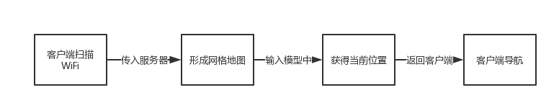

实验平台为python2.7+tensorflow1.5。

1. 地图网格构建：

1.首先建立WiFi指纹库，记录下地图区域内相关WiFi的mac地址，以及WiFi所处坐标。

2.采用512*512网格模拟地图，全体数值初始化为1。

3.构建映射函数，将WiFi强度RSSI转化地图数值，为了强化特征，以ap点为中心的3*3网格数值按照映射函数赋值，最后以512*512*1的向量输入到卷积神经网络中。

二．神经网络构建：

1.各卷积核参数设置如表1所示。池化层采用最大池化，Relu为激活函数。

2.最后通过两层全连接层将地图向量映射到1*2的【x,y】坐标，如表2所示。

三．训练与保存：

1.训练误差以欧氏距离形式表示，AdamOptimizer作为训练函数，学习率为1e-3，每20次采样数据作为一个batch输入。实验共训练1600批次，最终的平均误差为6.5单位距离，基本满足用户需要，并且精度随着网格的细分而不断提高。

2.以ckpt格式将训练模型保存在本地以供调用，将损失，权重等参数保存在tensorboard中以供反馈和调参。

四．应用：

1.我们将训练好的模型挂载在服务器上，通过socket与客户端通信，接受扫描到的ap数据与指纹库相匹配，形成模型所需要的网格地图，输入模型中，输出当前位置坐标，返回到客户端。对于WiFi信号采样的要求：将手机在身体不同位置移动，多次采样取信号均值。

2.将定位输入到导航系统中，实现室内导航，定时进行位置校准。

|  |  |  |  |
| --- | --- | --- | --- |
| 各卷积层的参数设置 | | | |
| Name | Number(n) | Size(f) | Pad |
| Conv1 | 16 | 3*3 | same |
| Conv2 | 32 | 3*3 | same |
| Conv3 | 32 | 3*3 | same |
| Conv4 | 64 | 3*3 | same |
| 表1 | | | |

|  |  |  |
| --- | --- | --- |
| 全连接层 | | |
| Name | Size(f) | Activate |
| Fc1 | 32*32*64,64 | Reul |
| Fc2 | 64,2 | none |
| 表2 | | |

### 位置指纹算法测试：

1. 测试目的：检验WiFi位置指纹算法的准确率。
2. 测试数据：人工模拟512*512地图，设定WiFi坐标，随机生成当前位置坐标，检测周围WiFi点。
3. 测试环境：python2.7.13+tensorflow1.5
4. 评价指标：

评价指标为欧氏距离（euclidean metric），即两个点之间的实际距离。

0ρ = sqrt( (x1-x2)^2+(y1-y2)^2 )。

1. 测试方案描述：

以20个采样数据为一个batch，误差取20次预测的均值，每轮训练为100次。进行多轮训练，取得最优模型。

在实验中以tensorboard记录实验结果，相关测试数据如下：

在100次训练之后，效果如下：

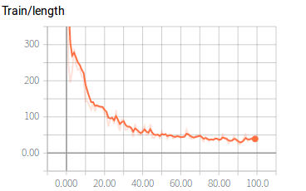

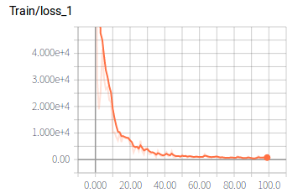

图表中横坐标为迭代次数，length为一次训练中20个样本的平均误差距离表示预测精确度，loss为平均欧式距离的二分之一，作为训练对象。可以明显地发现，在前50次训练中，误差迅速降低，模型效果良好，并在50次训练之后趋于平稳下降趋势，在100次迭代之后误差距离降低到30单位距离。实验继续进行，依旧进行100次训练，直到误差稳定。

最终训练结果：

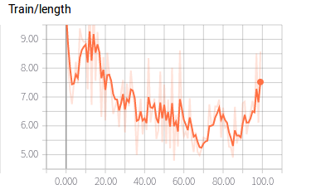

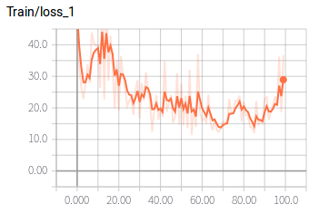

在最终的1500-1600次训练之后，误差基本稳定在6.5个单位距离，并且最低最高误差不超过4个单位距离。

相关权值分布：

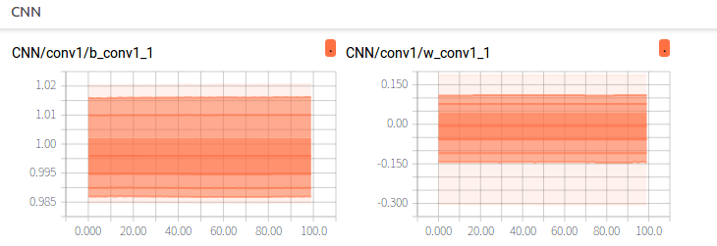

横坐标为训练次数，纵坐标代表着权值大小，以颜色深浅表示权值的分布情况，可以发现，权重分布在本轮训练中基本没有发生变化，说明模型效果已经接近最终目标，继续进行训练的优化程度也不会再提高。

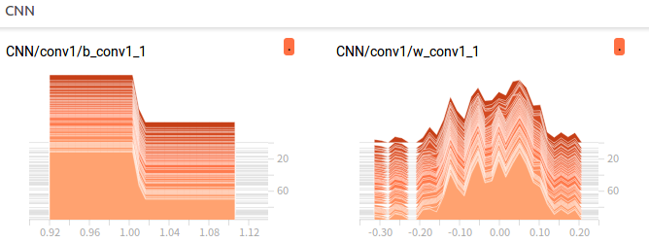

权值分布直方图：横坐标代表权值数值，纵坐标代表训练次数，结果同上述一样，权值在本轮训练中不再有明显的变化，表明模型已经训练趋于理想状态。

1. 评测结论：

最终选择1600次的训练模型作为最终结果。距离误差为6.5±2个单位距离，基本满足用户需求，并且随着网格的细分和WiFi数量的增加而精度提升。

### 网络结构示意图：

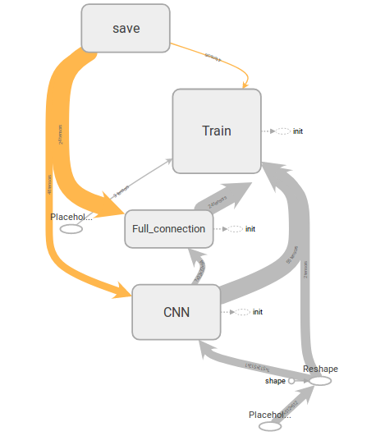

在tensorflow中搭建的卷积神经网络说明如下：

1. 通过两个placeholder，x,y_传入数据:x代表WiFi地图，y_代表当前坐标。X经过reshape处理转化为网络需要的维度格式：（-1,512,512,1），传入CNN域的第一层卷积。
2. CNN：各卷积权重w,b初始化，执行前向传播：

（1）.卷积：conv=conv2d(x,w_conv)+b；

（2）.激活函数：将conv通入Reul线性整流函数（Rectified Linear Unit, ReLU），进行初步处理；

（3）.池化：2*2最大池化，即取池化区域2*2网格最大值；

（4）.按照表1的参数，依次执行4次卷积池化操作，并输入到全连接层。

3. Full_connection：全连接层

（1）.通过两次向量变换，将4次卷积后的32*32*64的向量转化为64，再转化为2。

（2）.最终返回值为y，即模型预测坐标。

4. Train：模型训练

（1）.以预测坐标的欧氏距离为误差，输入到AdamOptimizer中进行训练，执行反向传播，对w,b进行优化。

5. Save：模型保存

（1）.通过tensorflow中的saver保存模型，供后续调用。

### 室内定位的技术难点：

在高楼密集的中心城区和建筑物内部，由于无法感知北斗卫星信号，从而无法在这些

场景中实现定位，针对这一定位盲区，诸多学者提出了基于WiFi位置指纹的定位方法。由于Wi-Fi 已经广泛存在于室内环境中，运用智能手机设备就可以方便地接收到信号，并且智能

手机中也集成了定位芯片，能使系统更好地实现两种信号之间的切换，因此实验采用基于Wi-Fi 的位置指纹定位算法实现室内定位。

传统WiFi位置指纹的技术难点在于：

（1）.定位过度依赖WiFi位置坐标。

（2）.WiFi信号易受人群物品等不稳定因素干扰，鲁棒性差。

（3）.随着时间的推移，WiFi位置流动，需要经常重新部署训练。

以上难点，在以KNN等算法为基础的实现中很难避免，对此，实验提出创新性解决方案：

（1）.引入深度学习方法，以卷积神经网络为技术基础。由于CNN在特征提取方面具有很强的能力，通过卷积和池化可以强化特征，减小不必要的干扰，即便个别信号出现问题，依旧可以在总体特征完善的情况下进行相对准确的预测，在一定程度上可以解决信号不稳定的问题。

（2）.在建模阶段，不再以WiFi坐标点为特征，取而代之为特征面：即对WiFi坐标点周围均按照映射关系赋值，形成9个单位合一的特征面，扩大了特征范围。继而通过CNN的特征提取，进一步避免了局限于WiFi位置的过度依赖问题，也在一定程度上缓解了随着时间推移而产生的WiFi位置流动造成的精确度降低。